Università degli studi di Salerno

Dipartimento di Informatica

***Corso di Laurea in Informatica***



***TECNOLOGIE SOFTWARE PER IL WEB***

***Website Design***

***“Squishy Muffins”***

*.*

**Studenti:**

##### Nome Matricola

Marisa La Sorda 0512111929

Gerardo Napolitano 0512110144

**Docente:**

Rita Francese

*Anno Accademico: 2021/2022*

Indice

1. Obiettivo del progetto
2. Analisi dei siti esistenti
3. Funzionalità del sito
4. Utenti del sito
5. Diagramma navigazionale
6. Mappa dei contenuti
7. La base di dati
8. Layout
9. Tema
10. Scelta dei colori

**~ Squishy Muffins ~**

1. **Obiettivo del progetto**

Squishy Muffins ha l’obiettivo di carne un e-commerce dove è possibile trovare il pupazzo più adatto a sé stessi o il pupazzo perfetto da regalare. Oltre i pupazzi è possibile acquistare anche portachiavi e squishy. Il sito si prefigge l’obiettivo di soddisfare le aspettative di tutti i clienti. È possibile accedere al sito sia da pc che da tablet o smartphone.

1. **Analisi dei siti esistenti**
   * **Toys Center:** <https://www.toyscenter.it/>

Toys Center è una catena di negozi specializzati nella vendita di giocattoli e prodotti per l’infanzia con sede nel New Jersey. In Italia la catena americana arrivò nel 1996. All’interno del sito è possibile accedere ad una area dedicata unicamente ai pupazzi, divisi in base all’età.  
Il sito è responsive ed è possibile navigare tramite un menù a tendina quando si riduce la pagina.

È possibile notare a sinistra una barra che permette all’utente di poter effettuare una ricerca con l’uso di parole chiave. È anche disponibile, da tutte le pagine, due icone: una per l’area personale ed un’altra per il carrello. All’utente registrato è possibile controllare lo storico degli ordini e la gestione degli articoli nel carrello. Sempre nell’area personale è possibile aggiungere dati di spedizione e pagamento.

Sito da browser web:

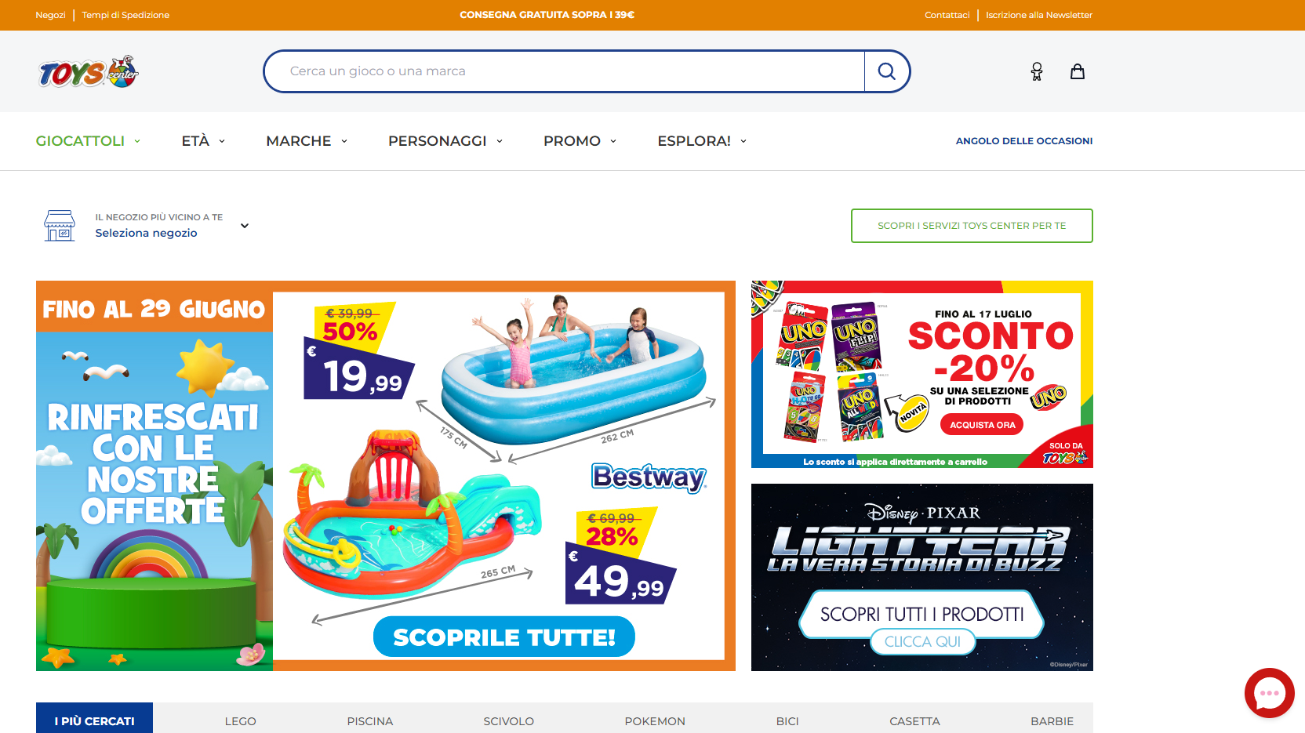

Sito da mobile:

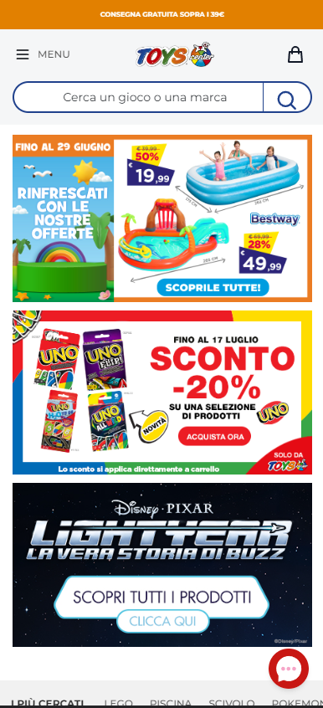

All’utente non registrato non è possibile aggiungere articoli al carrello. L’unica pagina visibile provando ad accedere all’area personale è una pagina che invita alla registrazione dell’utente.

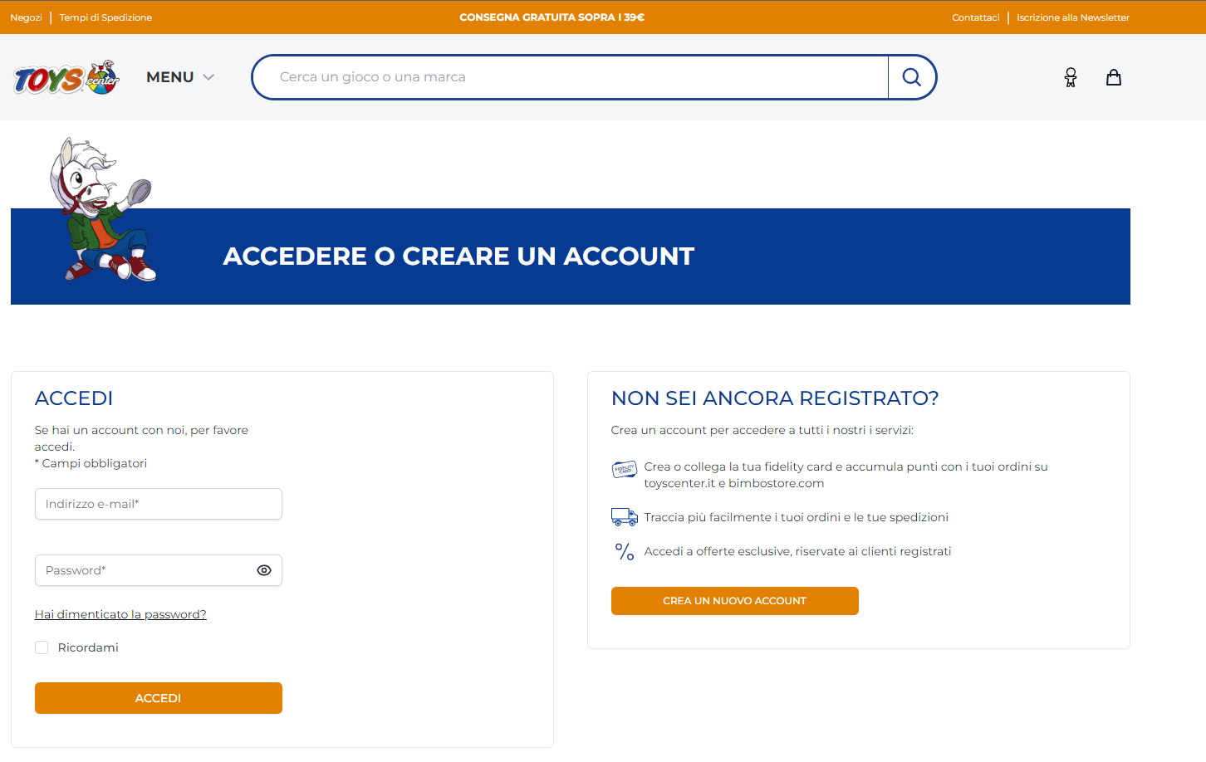

* **Trudi:** <https://www.trudi.com/>

Trudi è il sito pioniere nella vendita e produzione di pupazzi. È un e-commerce nato nel 1954 in Italia con l’unico scopo di produrre pupazzi. Nel corso degli anni si è affermata sempre di più fino ad essere oggi il simbolo dei pupazzi per eccellenza. All’interno del sito è possibile scoprire la storia che esiste dietro ogni suo pupazzo e personalizzazione. Trudi ad oggi rappresenta un simbolo di eccellenza nell’ambito dei pupazzi.

Il sito Trudi appare completo e ben stilizzato. È possibile cambiare lingua per poter accedere allo store internazionale. È possibile leggere al suo interno la sua storia così come accedere alle singole schede dei pupazzi. Esso presenta una fastidiosa pop-up chat con un bot automatico che bisogna chiudere ogni volta che si ricarica la homepage del sito.

Quando si accede da mobile, l’e-commerce diventa estremamente minimalista, con un hamburger menù sulla destra e due icone per la lista desideri ed il carrello.

Il sito permette di aggiungere articoli nel carrello anche senza registrazione o login e ne permette anche l’acquisto tramite account guest in quanto non è possibile accedere ad un’area utente, mancando completamente la scheda di registrazione. La lista desideri mostra solamente l’ultimo articoli aggiunto in lista e perde traccia dei precedenti.

Nel footer non tutte le icone dei social network corrispondono a siti reali.

Nella parte inferiore del sito è disponibile una larga area di assistenza clienti, usufruibile sia tramite assistenza chat (bot) sia telefonica (operatore).

Sito dal browser web:

Sito da mobile:

* **Pelusciamo:** <https://www.pelusciamo.com/>

Sito più scarno dei tre, rimane uno dei siti principali di acquisti di pupazzi sul mercato italiano. Il sito presenta un caricamento molto lento ed una grafica dai colori molto contrastanti.

All’interno della homepage troviamo una barra di ricerca con cui è possibile cercare il pupazzo adatto alle proprie esigenze.

È possibile aggiungere articoli al carrello senza registrazione ma non è possibile procedere all’acquisto. Le modalità di pagamento messe a disposizione del cliente sono ridotte (solo PayPal). Non è presente una lista desideri e non è possibile visionare lo storico degli ordini che abbiano superato i 3 mesi dall’acquisto.

Il sito è responsive ma nel momento in cui si scorre il sito, il footer ed il menù laterale vanno in sovraimpressione. Da telefono e tablet la navigazione è resa ancora più lenta. Nella versione da telefono, nel mezzo dell’home page, ci sono dei vuoti bianchi tra una sezione ed un’altra. Lo slider dell’home page non è responsive, si schiaccia in orizzontale.

Sito da browser web:

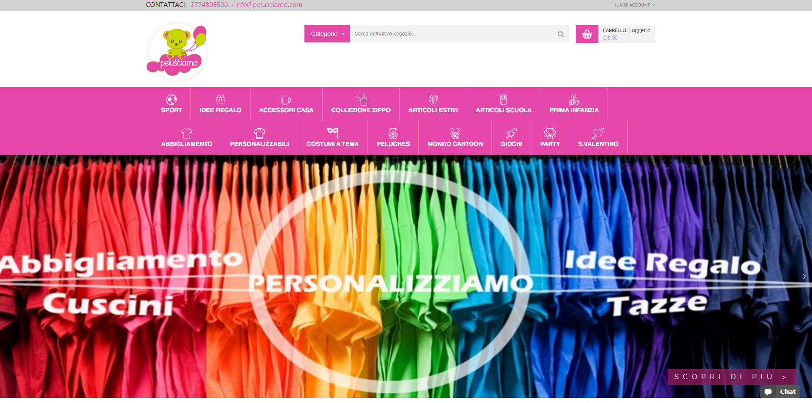

Sito da mobile:



1. **Funzionalità del sito**
   * **Funzionalità lato guest:** 
     + Visualizzare il catalogo ed il dettaglio di ogni prodotto;
     + Aggiungere e rimuovere i prodotti al carrello;
     + Registrarsi al sito;
     + Cercare tramite barra di ricerca prodotti di proprio interesse;
     + Necessità di registrarsi al fine di completare l’acquisto.
   * **Funzionalità lato utente registrato:** stesse funzionalità del lato guest ed in aggiunta:
     + Possibilità di concludere un acquisto;
     + Utilizzo libero della lista desideri;
     + Possibilità di inserire un metodo di pagamento ed indirizzo di fatturazione;
     + Possibilità di accedere allo storico degli ordini.
   * **Funzionalità lato amministratore:**
     + Gestione del catalogo (aggiungere, modificare ed eliminare un articolo presente sul sito);
     + Visualizzione degli ordini totali.
2. **Utenti del sito**
   * **Utente guest:**
     + Può aggiungere e rimuovere articoli dal carrello;
     + Può registrarsi.
   * **Utente registrato:**
     + Può aggiungere e rimuovere articoli dal carrello;
     + Può inserire i propri dati di pagamento e fatturazione;
     + Può accedere allo storico degli ordini;
     + Può scaricare le fatture;
     + Può utilizzare la lista desideri;
     + Può effettuare login e logout.
   * **Amministratore:**
     + Può aggiungere, modificare ed eliminare articoli dal catalogo;
     + Visualizzare gli ordini ed il loro stato.
3. **Diagramma navigazionale**

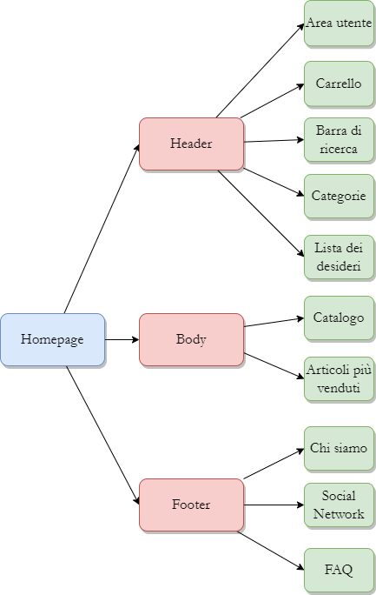

1. **Mappa dei contenuti**

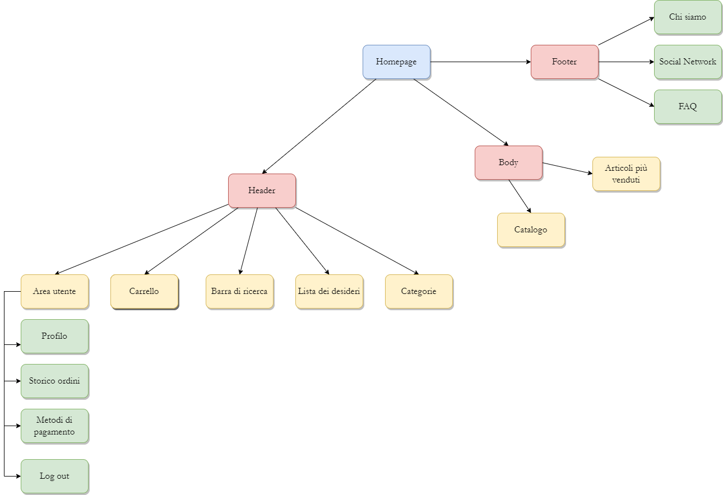

1. **La base di dati**

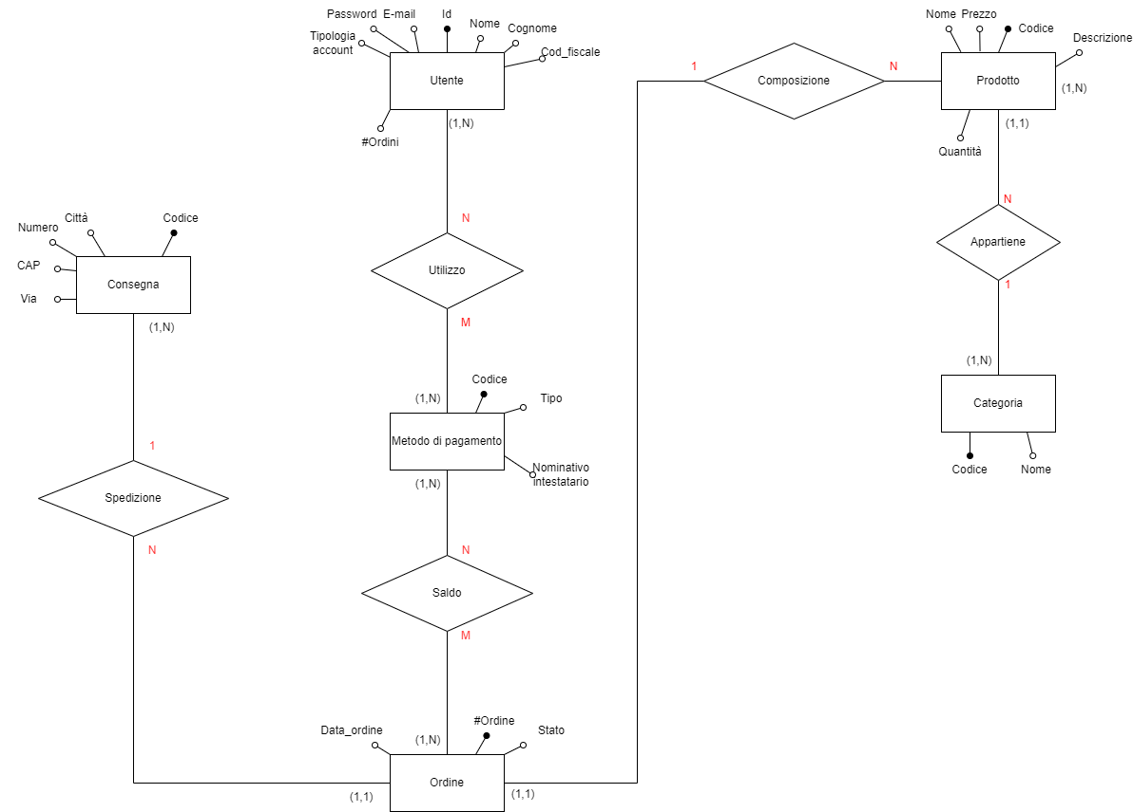

1. **Layout**

**Browser Web**

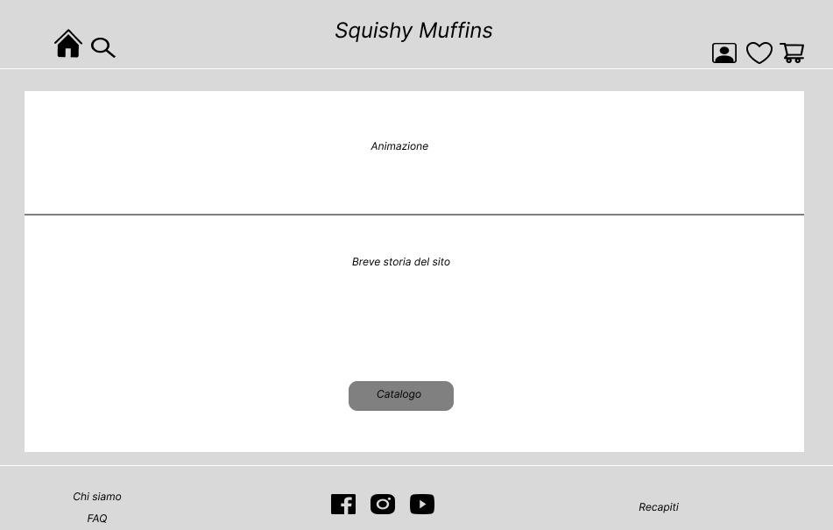

**Mobile**

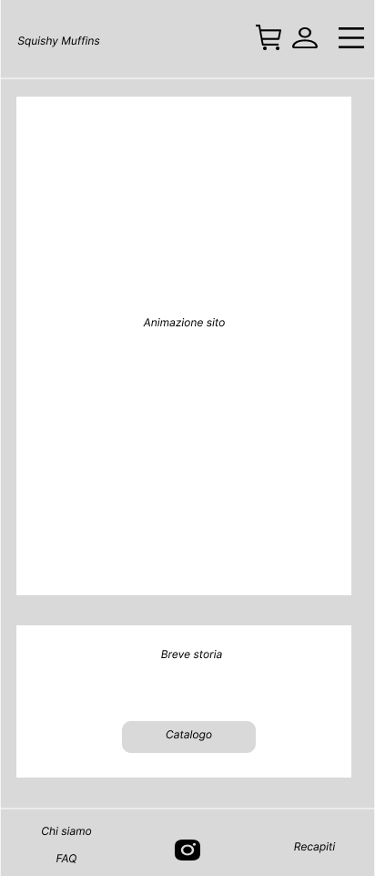

1. **Tema**





1. **Scelta dei colori**

